Correlaciones con ventas_vertical
Variable | Correlación Absoluta | Interpretación
ventas_horizontal | 0.932 | Ambos tipos de ventas crecen o bajan al mismo tiempo
Inventario histórico... Proyectos inmobiliarios... | ~0.86  –0.95 | El desarrollo inmobiliario impulsa o acompaña las ventas verticales
Tasa de interés de referencia | 0.83 | Correlación positiva alta (posiblemente porque las tasas suben cuando el mercado está caliente)
Llegadas Aéreas de Turistas | 0.79 | El turismo aéreo parece estar positivamente asociado con ventas verticales (vivienda vacacional o inversión extranjera)

Interpretación
1. Altísima colinealidad estructural
ventas_vertical, ventas_horizontal y ventas_totales están demasiado correlacionadas.
De hecho, ventas_vertical es probablemente una parte de ventas_totales.
Esto puede causar problemas de multicolinealidad en modelos lineales como regresión.
En modelos de árbol (como RandomForest o GradientBoosting), esto no es un problema, pero en regresión lineal, sí debes reducir estas redundancias.

2. El desarrollo empuja la venta
Altas correlaciones con variables como:
- Inventario histórico de vivienda vertical/horizontal
- Histórico de proyectos inmobiliarios verticales/horizontales
Sugiere que la disponibilidad de producto y el número de proyectos explican muy bien las ventas verticales.
No hay ventas sin inventario.

3. Interés y turismo son señales indirectas
- Tasa de interés: correlación positiva puede ser coyuntural. En ciclos expansivos, suben tasas y ventas simultáneamente.
- Turismo aéreo: vínculo fuerte sugiere componente de compra vacacional o para renta a visitantes.

Variable | Importancia
Personas economicamete activas | 2.78E-04
Turistas Internacionales | 5.70E-06
Producto Interno Bruto nacional real | 4.94E-06
Inventario histórico de vivienda horizontal nueva | 5.32E-07
ventas_totales | 2.40E-07
ventas_horizontal | 7.81E-08
Histórico de proyectos inmobiliarios horizontales | 1.66E-08
Porcentaje de ocupación hotelera | 3.67E-09
Habitaciones ocupadas | 3.67E-09
Histórico de proyectos inmobiliarios residenciales | 2.77E-09

1. Variable más influyente
Personas económicamente activas domina completamente la predicción. Esto sugiere que:
A mayor número de personas activas económicamente, mayor volumen de ventas verticales.

2. Turismo también importa
Tanto Turistas Internacionales como Producto Interno Bruto nacional real tienen valores más pequeños pero todavía significativos, lo que indica que:
El turismo y el crecimiento macroeconómico general apoyan la demanda de vivienda vertical.

3. Importancia relativa de variables internas vs. externas
Las variables económicas y sociales (activas, PIB, turismo) superan en importancia a las propiedades del inventario (ventas históricas, ocupación hotelera, etc.).
Esto apoya el enfoque de política económica o urbana como palanca para impulsar el desarrollo inmobiliario vertical.
Simulacion de escenarios para la variable más influyente

Cambio (%) | Predicción Base | Predicción Simulada | Diferencia Absoluta
-20 | 278.9 | -3082.945569 | -3361.845569
-10 | 278.9 | -1402.022785 | -1680.922785
0 | 278.9 | 278.9 | 0
10 | 278.9 | 1959.822785 | 1680.922785
20 | 278.9 | 3640.745569 | 3361.845569
30 | 278.9 | 5321.668354 | 5042.768354
40 | 278.9 | 7002.591139 | 6723.691139

Interpretación
Impacto positivo directo
El modelo predice que un aumento del 10% en personas económicamente activas generaría un incremento de aproximadamente +1,680 unidades vendidas verticalmente (o lo que represente `ventas_vertical`).
Impacto negativo simétrico
Una caída del 20% en esta variable proyecta una disminución de más de 3,300 unidades, lo que implica alta elasticidad de la demanda respecto a esta variable.
Simulación en escenarios basado en datos históricos

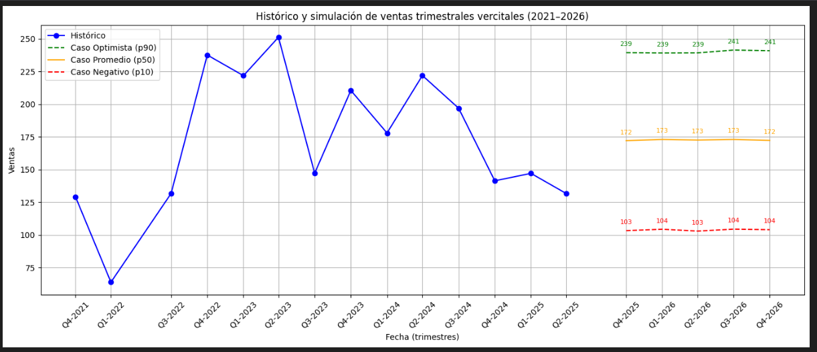

Simulación en escenarios basado en datos históricos trimestral

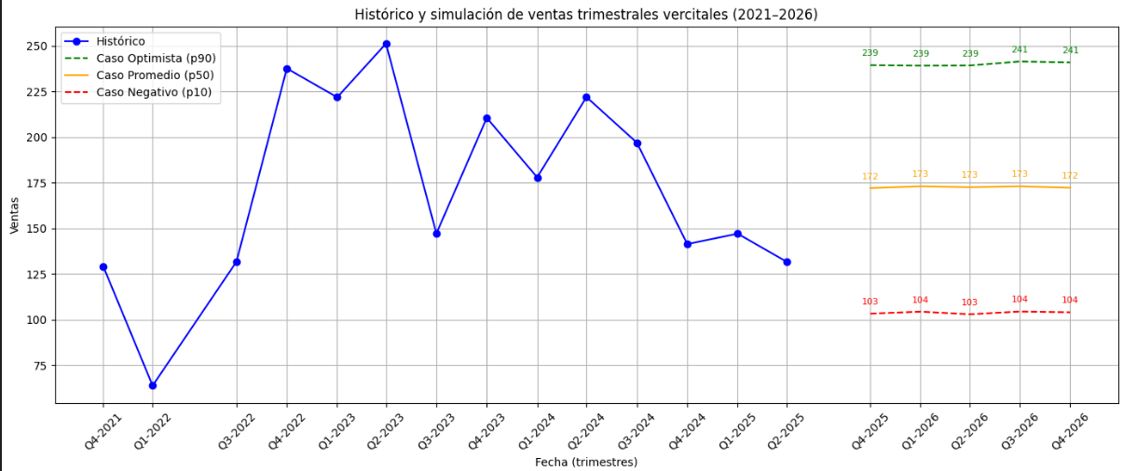

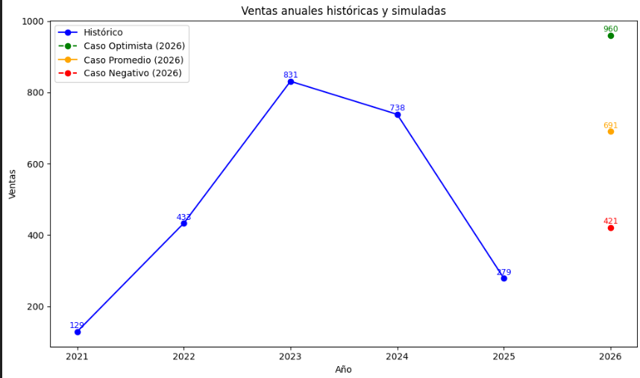
Simulación en escenarios basado en datos históricos anual

